**重庆市继续教育学会简报**

2022年第7期

重庆市继续教育学会 2022年10月18日

奋进新时代 奔赴新征程

——重庆市继续教育学会学习党的二十大报告

10月16日，举世瞩目的党的二十大在北京开幕。习近平总书记代表第十九届中央委员会向大会作报告。重庆市继续教育学会认真组织，潜心关注本次盛会，第一时间召集学会党员、职工认真学习二十大报告重点内容和时代“金句”。

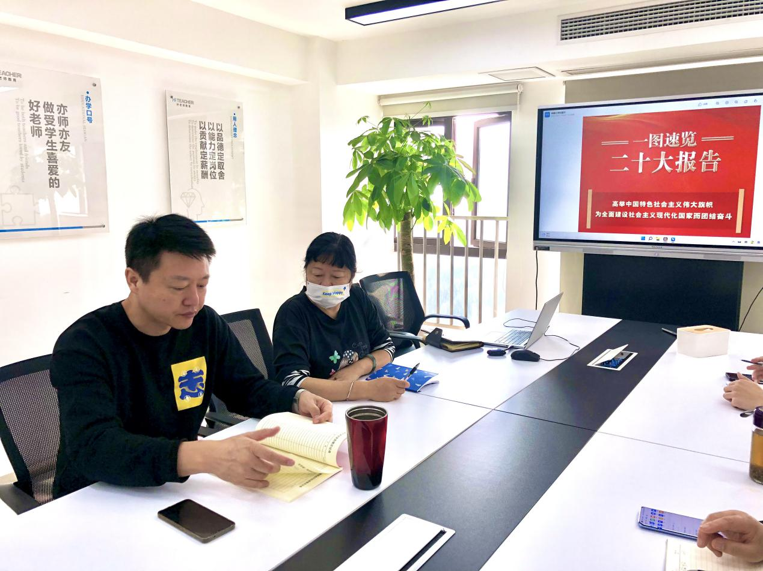

重庆市继续教育学会常务副会长兼秘书长，学会支部书记种向东组织本次学习，就报告十五部分重点内容为大家分别进行了解读和介绍，并就报告中和十九大报告新增内容进行了重点介绍。

讨论环节，副会长李莉萍认为，党的二十大是在全党全国各族人民迈上全面建设社会主义现代化国家新征程、向第二个百年奋斗目标进军的关键时刻召开的一次十分重要的大会，具有深远意义。副会长刘政说：“习近平总书记代表第十九届中央委员会所作的报告，高屋建瓴、思想深邃、内涵丰富、极具政治性、思想性、前瞻性和战略性，鼓舞人心，催人奋进。”

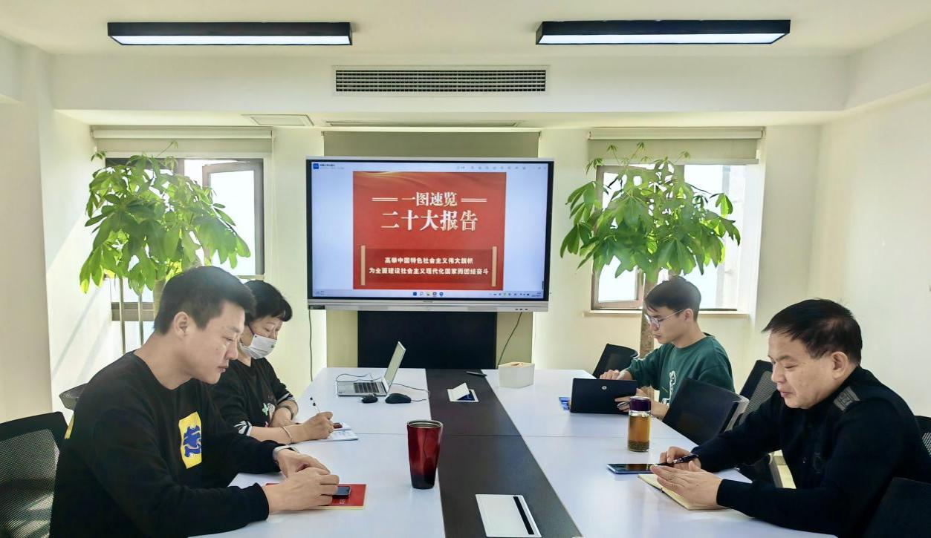

党支部书记种向东表示，二十大报告大家要原原本本学、认认真真悟、实实在在干；要高举中国特色社会主义伟大旗帜，全面贯彻习近平新时代中国特色社会主义思想，弘扬伟大建党精神；要立足自身岗位，从身边的事做起：一是要把深入学习贯彻党的二十大会议精神作为今后工作的重要内容和指导遵循，组织开展二十大政策解读公益讲座；二是要推动党建带团建，紧抓继续教育事业，积极做好各项学会工作；三是要围绕报告中办好人民满意的教育内容，组织和团结重庆市继续教育领域优质资源和力量，发挥继续教育优势为国家战略培养人才，助推经济高质量发展。